Supporting Information
Valorization of Nopal Wastes to Produce Quantum Dots: Optimizing Synthesis and Exploring in Smart Textile Applications
Jesús Baltazar Mosqueda-Prado¹, Esteban Pinillos-Bernal², Valentina Ospina-Montoya3, Mauricio Vásquez-Rendón², Angélica Forgionny³, and Nancy Acelas³*
¹ Ingeniería en Nanotecnología, Universidad de la Ciénega del Estado de Michoacán de Ocampo, Av. Universidad Sur 3000, Lomas de Universidad, 59103 Sahuayo de Morelos, Mich., México
² Grupo de Investigación en Diseño – TRIADA, Facultad de Diseño, Universidad de Medellín, Carrera 87 No. 30-65, Medellín, 050026, Colombia
³Grupo de Investigación Materiales con Impacto (Mat&mpac), Facultad de Ciencias Básicas, Universidad de Medellín, Carrera 87 No. 30-65, Medellín, 050026, Colombia

* Correspondence:
Corresponding Author
nyacelas@udemedellin.edu.co

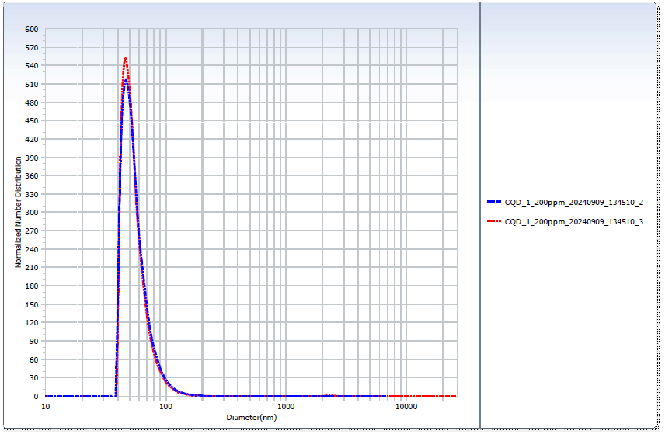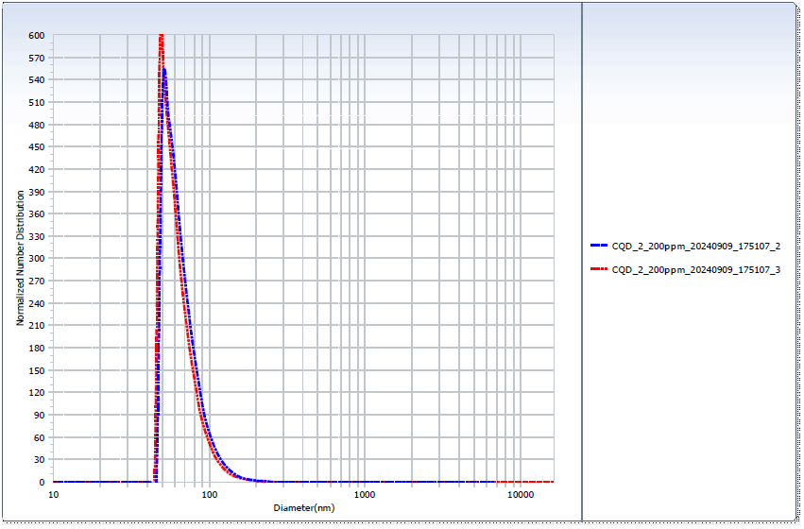
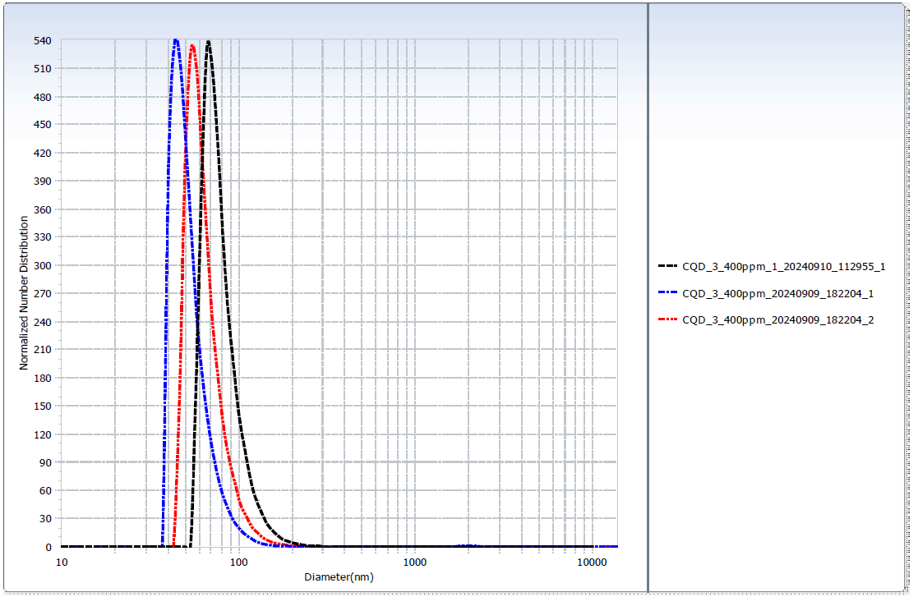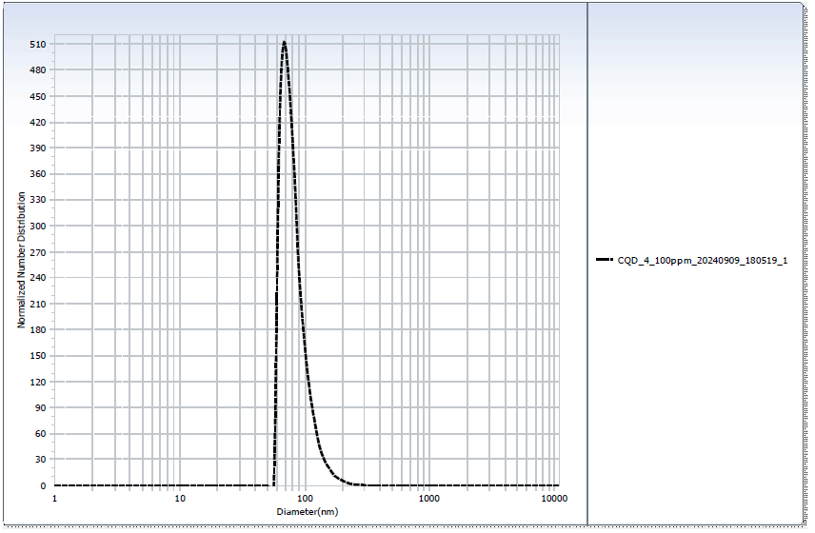
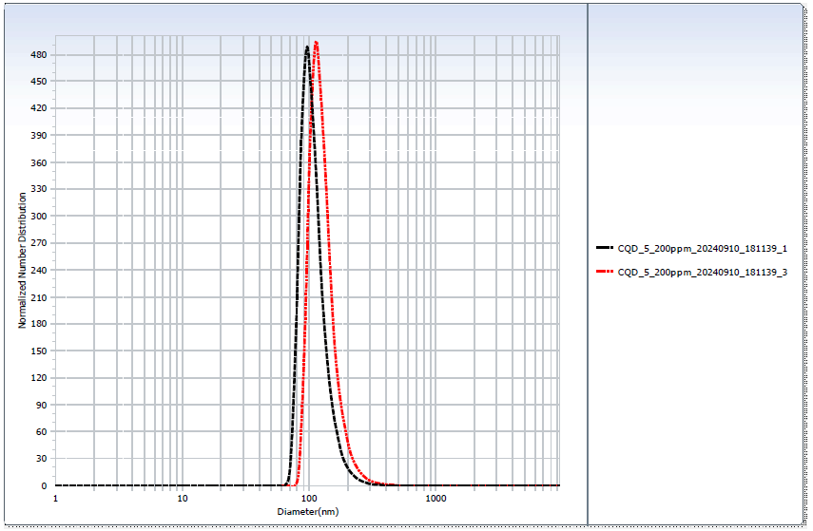
Figure S1. DLS analysis to different concentrations of CQDs in distilled water.

